Idéal INVESTISSEMENT – Maison de rapport composée de 3 logements + combles + garage

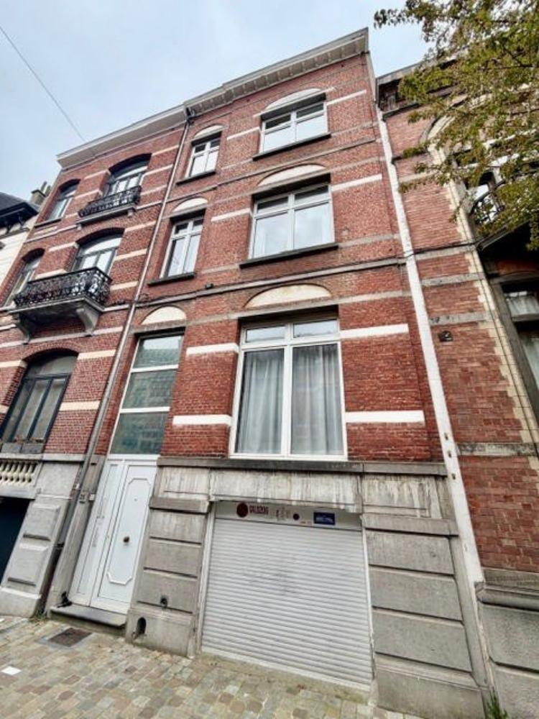

IXELLES (Réf. 2923) – Maison de rapport composée de 3 logements + garage, caves et jardin ! Situé dans un quartier recherché d’Ixelles, à proximité de nombreuses facilités, cet immeuble de rapport représente une excellente opportunité d’investissement. L’immeuble se compose de 3 appartements : Au rez-de-chaussée : un logement comprenant un séjour, une cuisine, 1 chambre, une salle de bain, un WC séparé, ainsi qu’un accès direct au jardin. Au 1er et 2e étage : un appartement composé d’un séjour/salle à manger, une cuisine, 2 chambres, une salle de bain et un WC séparé. Au 3e étage : combles mansardés offrant 3 pièces supplémentaires. Au sous-sol : caves, garage et accès direct au jardin. Immeuble idéal pour investissement avec beau potentiel locatif.

Infos & Visites Century 21 Boondael 02/660.21.21
OU www.century21boondael.be

Prix : 850.000 €

Rue Emile Banning, 25 à 1050 Ixelles

Informations générales :

- Affectation du bien : Bien de rapport
- Nombre de chambre : 5
- Nombre de salle de bains : 3
- Garage / Parking : 1 / 1
- Jardin : oui
- Exposition : Nord-Ouest
- Type de cuisine : Aménagée
- Type de chauffage : Gaz
- Revenu cadastral : 1.888 €

Surfaces :

- Surface habitable : 328 m²

Détails :

RDC:
- Chambre 5,31 x 4,76 = 25,27 m²
- Cuisine 2,68 x 3,15 = 8,44 m²
- Hall 0,95 x 1,44 = 1,37 m²
- Salle à manger 4,26 x 2,96 = 12,61 m²
- Salle de bains 2,68 x 0,95 = 2,54 m²
- Salon 4,05 x 4,85 = 19,64 m²
- WC 0,82 x 1,23 = 1,01 m²
PEB : G
Electricité : non-conforme

1ère étage:
- 2 Chambres 5,31 x 3,74 = 19,86 m² 3,80 x 1,97 = 7,49 m²
- Cuisine 4,26 x 2,96 = 12,61 m²
- Hall 0,95 x 1,44 = 1,37 m²
- Salle de bains 2,68 x 3,15 = 8,44 m²
- Séjour 4,05 x 4,85 = 19,64 m²
- 2 WC 0,95 x 1,03 = 0,98 m² 0,82 x 1,23 = 1,01 m²
PEB : G
Electricité : non-conforme

2ème étage:
- 2 Chambres 3,72 x 5,40 = 20,09 m² 3,88 x 1,99 = 7,72 m²
- Cuisine 4,26 x 2,96 = 12,61 m²
- Hall 0,95 x 1,44 = 1,37 m²
- Salle de bain 1,50 x 2,09 = 3,14 m²
- Séjour 4,05 x 4,85 = 19,64 m²
- WC 0,82 x 1,23 = 1,01 m²
PEB : G
Electricité : non-conforme

Grenier:
- 2 Chambres
- Comble
Sous Sol:
- Cave
- jardin
Pièces diverses:
- Buanderie
- Garage

Certifications:
- Emissions CO2 75,00 Kg Co2m²an
- Numéro de certificat PEB
- Prestation énergétique 376,00 Kwh
- Total énergie primaire 30.037,00 kwh/an

Photos :

